МИНИСТЕРСТВО НАУКИ И ВЫСШЕГО ОБРАЗОВАНИЯ
РОССИЙСКОЙ ФЕДЕРАЦИИ
ПЕНЗЕНСКИЙ ГОСУДАРСТВЕННЫЙ УНИВЕРСИТЕТ

Кафедра САПР

Курсовой проект по дисциплине
“Структуры и алгоритмы компьютерной обработки данных”.

Тема: «Разработка комплекса программ реализации алгоритмов работы с
АВЛ-деревьями»

Направление подготовки –02.03.03 Математическое обеспечение и администрирование информационных систем Профиль подготовки – Администрирование информационных систем

Выполнил студент : _____________ Петров А.А.
Группа: 18ВА1
Руководитель :
к.т.н., доцент _____________ Глотова Т.В.

2020

ЕНЗЕНСКИЙ ГОСУДАРСТВЕННЫЙ УНИВЕРСИТЕТ
Кафедра САиПР
УТВЕРЖДАЮ
Зав. кафедрой ____________________
«_____» __________________ г.
З А Д А Н И Е
на курсовое проектирование по курсу
Структуры и алгоритмы компьютерной обработки данных
Студенту Шарипов К.Ш. группа 24ВА1
Тема проекта Разработка комплекса программ реализации алгоритмов
внешней сортировки
Исходные данные (технические требования) на проектирование
Должен быть разработан АТД и представлено его описание
Должны быть разработаны класс или иерархия классов с представлением описания класса (интерфейс и реализации) и программа, вызывающая операции класса
Должна быть разработана программа тестирования трудоёмкости операций
Должны быть приведены графики эффективности алгоритмов и трудоёмкости для операций АТД.
Должен быть выполнен сравнительный анализ теоретических и экспериментальных оценок эффективности алгоритмов
На небольших примеров показана работа алгоритмов с выводом промежуточных данных,
предпочтительно в графическом режиме
Программное обеспечение должно быть реализовано на языке
Должна быть разработана презентация, в которой отражены следующие вопросы
1. Обзор практических задач, где применяются алгоритмы
2. Описание АТД
3. Схемы алгоритмов. Теоретическая оценка эффективности. Демонстрация работы на примере
4. Структурная схема программы. 5 План исследований. 6. Заключение
Должны быть реализованы следующие алгоритмы:
1. Простое слияние
2. Естественное слияние
3. Многопутевое слияние
1. Анализ ТЗ.
В процессе выполнения курсового проекта должны быть разработаны абстрактный тип данных (АТД) файл, структура программного комплекса, детальные алгоритмы работы с файлами: открытия, обработка и закрытия файлов. Должен быть выполнен сравнительный анализ алгоритмов, приведено исследование эффективности работы алгоритмов. Работа алгоритмов должна быть представлена скриншотами работы программы на контрольных примерах. Программный комплекс должен быть разработан на языке программирования С++ в среде разработки VisualStudio2022.

2. Постановка задачи
Тема курсового проекта: «Разработка комплекса программ реализации алгоритмов внешней сортировки».
Цель работы: разработать программный комплекс для реализации алгоритмов сортировки данных во внешней памяти: простое слияние, естественное слияние и многопутевое слияние, а также провести исследование их трудоемкости (количество сравнений, перемещений и время выполнения).
Области применения внешней сортировки:
Базы данных: выполнение запросов и сортировка таблиц, объем которых значительно превышает объем оперативной памяти (ОЗУ).
Обработка больших файлов: анализ серверных логов, архивов, данных телеметрии и каталогов записей.
СУБД: оптимизация операций соединения (Join) и агрегации данных, где производительность критически зависит от числа операций ввода-вывода.
Внешняя сортировка — это класс алгоритмов, предназначенных для упорядочивания последовательностей данных, которые не могут быть целиком размещены в ОЗУ. В процессе работы алгоритмов данные хранятся на внешних носителях (в данном проекте — в текстовых файлах) и обрабатываются по частям.
Основная идея: данные в исходном файле разбиваются на упорядоченные подпоследовательности, называемые сериями. Процесс сортировки состоит из многократного повторения двух фаз:
Фаза распределения: серии из исходного или промежуточного файла распределяются по вспомогательным файлам.
Фаза слияния: серии из вспомогательных файлов объединяются (сливаются) в более длинные серии.
Процесс продолжается до тех пор, пока в итоговом файле не останется одна единственная серия, содержащая все элементы в отсортированном порядке.
Реализуемые алгоритмы:
- Простое слияние (Simple Merge): алгоритм, основанный на распределении элементов по вспомогательным файлам и их последующем слиянии с фиксированным ростом длины серий (обычно в 2 раза на каждом шаге).
- Естественное слияние (Natural Merge): алгоритм, учитывающий уже существующую упорядоченность входных данных («естественные серии»), что позволяет уменьшить количество проходов по файлам.
- Многопутевое слияние (Multiway Merge): оптимизированный метод, позволяющий сливать одновременно p серий (p > 2), что существенно сокращает количество операций чтения-записи и общее время выполнения.
3. Описание структуры данных.
АТД Файл:
Обеспечивает сортировку данных, хранящихся на диске, при ограниченной оперативной памяти.
ДАННЫЕ:
Содержит входной файл и вспомогательные файлы.
Файлы хранят последовательности записей, разбитые на отсортированные серии.
ОПЕРАЦИИ:
Конструктор:
Вход: нет.
Начальные значения: отсутствуют.
Процесс: открытие входного файла F, создание вспомогательных файлов для хранения серий.
Постусловие: файлы готовы к работе.
Деструктор:
Предусловие: наличие файлов.
Процесс: закрытие и удаление всех вспомогательных файлов, освобождение памяти.
Постусловие: все файлы закрыты.
4. Разработка детальных алгоритмов решения.
Общий алгоритм сортировки слиянием
•Сначала серии распределяются на два или более вспомогательных файлов.
•Данное распределение идет поочередно: первая серия записывается в первый вспомогательный файл, вторая – во второй и так далее до последнего вспомогательного файла. Затем опять запись серии начинается в первый вспомогательный файл.
После распределения всех серий, они объединяются в более длинные упорядоченные отрезки, то есть из каждого вспомогательного файла берется по одной серии, которые сливаются.
•Если в каком-то файле серия заканчивается, то переход к следующей серии не осуществляется.
•В зависимости от вида сортировки сформированная более длинная упорядоченная серия записывается либо в исходный файл, либо в один из вспомогательных файлов.
• После того как все серии из всех вспомогательных файлов объединены в новые серии, потом опять начинается их распределение. И так до тех пор, пока все данные не будут отсортированы.

Двухфазная сортировка простым слиянием
Пусть дана некоторая неупорядоченная последовательность F, содержащая заранее неизвестное число элементов. Для работы алгоритма потребуются две вспомогательные последовательности F1 и F2. Суть алгоритма заключается в чередующемся выполнении двух действий или фаз: фазы распределения и фазы слияния элементов. В первой фазе элементы из последовательности F распределяются определенным образом в последовательности F1 и F2. Во второй фазе элементы из последовательностей F1 и F2 сливаются в последовательность F с учетом их значений. В результате каждого такого прохода, состоящего из двух фаз, упорядоченность последовательности F будет возрастать: в результате первого прохода будет упорядочена каждая пара элементов, в результате второго прохода будет упорядочена каждая четверка элементов и т. Д. Работа алгоритма заканчивается, когда последовательность F будет полностью упорядочена.

Однофазная сортировка простым слиянием
Для работы алгоритма понадобятся четыре рабочие последовательности F1, F2, F3 и F4 и входная последовательность F.
Последовательность F не изменяется в процессе работы, чтобы не испортить исходный файл в процессе отладки.
Сначала элементы из последовательности F распределяются в последовательности F1 и F2. Затем элементы из F1 и F2 сливаются и одновременно распределяются в последовательности F3 и F4. Далее этот процесс повторяется, но теперь сливаются элементы из F3 и F4 и распределяются в F1 и F2.

Двухфазная сортировка естественным слиянием
Пусть дана некоторая неупорядоченная последовательность F. В отличие от простого слияния, данный алгоритм учитывает уже существующую упорядоченность элементов, называемую «естественными сериями». Для работы алгоритма потребуются две вспомогательные последовательности F1 и F2. Суть алгоритма заключается в чередующемся выполнении двух фаз: фазы распределения и фазы слияния. В первой фазе из последовательности F считываются готовые упорядоченные серии и поочередно распределяются в последовательности F1 и F2. Признаком конца серии является элемент, значение которого меньше предыдущего. Во второй фазе серии из последовательностей F1 и F2 сливаются в последовательность F. В результате каждого такого прохода количество серий в файле F уменьшается, а их средняя длина увеличивается. Работа алгоритма заканчивается, когда после фазы слияния последовательность F будет содержать одну единственную серию, что означает полную упорядоченность данных.
Однофазная сортировка естественным слиянием
Для работы алгоритма понадобятся четыре рабочие последовательности F1, F2, F3 и F4 и входная последовательность F. Как и в двухфазном методе, алгоритм опирается на использование естественных серий, присутствующих в исходных данных. На подготовительном этапе элементы из последовательности F распределяются в виде естественных серий в последовательности F1 и F2. Затем выполняется цикл, в котором фазы слияния и распределения совмещены: серии из F1 и F2 сливаются и одновременно распределяются в последовательности F3 и F4. На следующем шаге процесса сливаются серии из F3 и F4, а результат распределяется обратно в F1 и F2. За счет исключения отдельной фазы копирования данных обратно в исходный файл, данный метод позволяет сократить количество операций ввода-вывода. Работа алгоритма заканчивается, когда в результате очередного слияния все элементы будут собраны в одну серию в одной из рабочих последовательностей.

Многопутевое слияние
Пусть дана некоторая неупорядоченная последовательность F. Для оптимизации процесса и существенного уменьшения количества проходов по данным используются p вспомогательных последовательностей F_1, F_2, dots, F (p > 2). Суть алгоритма заключается в одновременном слиянии нескольких серий, что позволяет минимизировать количество операций чтения-записи на диске.
Алгоритм состоит из двух основных этапов. В фазе распределения данные из исходной последовательности F разбиваются на начальные серии и поочередно распределяются по p вспомогательным файлам.
В фазе слияния алгоритм одновременно обращается ко всем p вспомогательным последовательностям. Из каждой последовательности считывается по одному текущему элементу. Путем сравнения выбирается минимальный элемент среди всех p потоков, который затем записывается в результирующий файл. После этого из того вспомогательного файла, из которого был взят минимальный элемент, считывается следующее значение для дальнейшего сравнения. Если серия в одном из файлов исчерпана, этот файл временно исключается из процесса слияния до начала обработки следующих серий.
В результате одного такого прохода количество серий в данных уменьшается в p раз, а их длина пропорционально увеличивается. Работа алгоритма завершается, когда все элементы будут объединены в одну серию. За счет использования p путей общее число полных проходов по данным сокращается до log N, что делает данный метод наиболее эффективным для обработки сверхбольших объемов данных во внешней памяти.

5. Разработка структуры программы
Разработанный программный комплекс предназначен для выполнения внешней сортировки числовых данных, хранящихся в файле. Программа состоит из главного модуля, вспомогательных функций, структуры для хранения статистики и набора классов, реализующих различные методы сортировки слиянием.
Программный комплекс состоит из следующих элементов:
main. – главный файл программы, содержащий меню пользователя и управление выполнением алгоритмов;
FileGenerator – вспомогательный модуль создания входного файла;
SortStats – структура для хранения статистики сортировки;
TwoPhaseSimpleMergeSort – класс двухфазной сортировки простым слиянием;
TwoPhaseNaturalMergeSort – класс двухфазной сортировки естественным слиянием;
OnePhaseSimpleMergeSort – класс однофазной сортировки простым слиянием;
OnePhaseNaturalMergeSort – класс однофазной сортировки естественным слиянием;
MultipathMerger – класс многопутевого слияния.
В главном файле main. реализованы следующие функции:
void print_menu() – выводит главное меню программы;
void print_two_phase_menu() – выводит меню выбора метода двухфазной сортировки;
void print_one_phase_menu() – выводит меню выбора метода однофазной сортировки;
void print_multipath_menu() – выводит меню многопутевого слияния;
void print_result(const string& sort_name, const SortStats& stats) – выводит результат работы алгоритма: количество сравнений, количество перемещений и время выполнения;
bool file_exists(const string& filename) – проверяет существование входного файла;
int get_valid_choice(int min_choice, int max_choice) – выполняет проверку корректности пользовательского ввода;
int main() – основная функция программы, организующая работу меню, создание файла и запуск выбранных алгоритмов сортировки.
Модуль FileGenerator содержит функцию:
void create_input_file(const string& filename) – создает входной файл, заполняя его случайными числами или числами, введенными пользователем с клавиатуры.
Структура SortStats содержит следующие поля:
long long cmp_cnt – хранит количество сравнений;
long long move_cnt – хранит количество перемещений;
double duration_ns – хранит время выполнения алгоритма в наносекундах.
Класс TwoPhaseSimpleMergeSort реализует двухфазную сортировку простым слиянием.
Класс содержит следующие приватные свойства и методы:
const string kTemp1 – имя первого временного файла;
const string kTemp2 – имя второго временного файла;
void SimpleMergeSort(const string& kMainFile, SortStats* stats) – выполняет двухфазную сортировку простым слиянием, распределяя серии по временным файлам и затем сливая их обратно в основной файл.
А также открытый метод:
TwoPhaseSimpleMergeSort(const string& filename, SortStats* stats) – конструктор класса, запускающий сортировку указанного файла.
Класс TwoPhaseNaturalMergeSort реализует двухфазную сортировку естественным слиянием.
Класс содержит следующие приватные свойства и методы:
long long cmp_cnt – хранит количество сравнений;
long long move_cnt – хранит количество перемещений;
void two_phase_sort(const string& filename, SortStats* stats) – выполняет полный процесс двухфазной естественной сортировки;
int phase_distribution(const string& filename) – распределяет естественные серии исходного файла по двум вспомогательным файлам;
void fusion_phase(const string filename) – выполняет слияние серий из вспомогательных файлов в основной файл.
А также открытый метод:
TwoPhaseNaturalMergeSort(const string& filename, SortStats* stats) – конструктор класса, запускающий сортировку указанного файла.
Класс OnePhaseSimpleMergeSort реализует однофазную сортировку простым слиянием.
Класс содержит следующие приватные свойства и методы:
const string kTemp1 – имя первого временного файла;
const string kTemp2 – имя второго временного файла;
const string kTemp3 – имя третьего временного файла;
const string kTemp4 – имя четвертого временного файла;
void ClearTempFiles() – очищает временные файлы перед началом сортировки;
void PrintFile(const string& label, const string& fname) – выводит содержимое указанного файла;
void CopyFile(const string& src, const string& dest) – копирует содержимое одного файла в другой;
void SimpleMergeSort(const string& kMainFile, SortStats* stats) – выполняет однофазную сортировку простым слиянием с использованием четырех временных файлов.
А также открытый метод:
OnePhaseSimpleMergeSort(const string& filename, SortStats* stats) – конструктор класса, запускающий сортировку указанного файла.
Класс OnePhaseNaturalMergeSort реализует однофазную сортировку естественным слиянием.
Класс содержит следующие приватные методы:
void phase_sort(...) – выполняет один этап слияния серий между парами временных файлов;
void one_phase_sort(const string& filename, SortStats* stats) – выполняет полный процесс однофазной сортировки и записывает результат в исходный файл.
А также открытый метод:
OnePhaseNaturalMergeSort(const string& filename, SortStats* stats) – конструктор класса, запускающий сортировку указанного файла.
Класс MultipathMerger реализует многопутевое слияние.
Класс содержит следующие приватные свойства и методы:
long long cmp_cnt – хранит количество сравнений;
long long move_cnt – хранит количество перемещений;
int T – хранит количество путей слияния;
vector<vector<Data>> f – хранит данные, распределенные по путям;
vector<int> MT – вспомогательный массив номеров файлов;
vector<int> MTA – массив активных путей;
vector<int> Dlfile – хранит длины файлов или путей;
vector<int> dl – хранит текущие позиции внутри серий;
vector<int> zt – хранит текущие значения элементов;
vector<int> zp – хранит предыдущие значения элементов;
vector<int> pos – хранит позиции чтения в путях;
void multipath_distributoin(const string& filename, int T_, SortStats* stats) – распределяет естественные серии входного файла по нескольким путям;
void multipath_merge(int t, SortStats* stats, int n) – выполняет многопутевое слияние распределенных серий;
void find_min(int K2, int& min, int& mx) – ищет минимальный элемент среди активных путей.
А также открытые методы:
MultipathMerger(const string& filename, int T, SortStats* stats) – конструктор класса, запускающий многопутевое слияние;
~MultipathMerger() – деструктор класса.

6. Разработка программы.
Программный комплекс внешней сортировки разработан на языке C++. Основная логика программы разделена на несколько классов и вспомогательных модулей.
struct SortStats
// структура хранения статистики сортировки
{
long long cmp_cnt;
long long move_cnt;
double duration_ns;
};
Структура данных `SortStats`:
long long cmp_cnt; // количество сравнений
long long move_cnt; // количество перемещений
double duration_ns; // время выполнения алгоритма в наносекундах
template <typename T>
class TwoPhaseSimpleMergeSort
// класс двухфазной сортировки простым слиянием
{
private:
const string kTemp1;
const string kTemp2;

void SimpleMergeSort(const string& kMainFile, SortStats* stats);

public:
TwoPhaseSimpleMergeSort(const string& filename, SortStats* stats);
};
Структура данных класса `TwoPhaseSimpleMergeSort`:
const string kTemp1; // имя первого временного файла
const string kTemp2; // имя второго временного файла

Методы реализации:
void SimpleMergeSort(const string& kMainFile, SortStats* stats);
// выполняет двухфазную сортировку простым слиянием
Интерфейс класса:
TwoPhaseSimpleMergeSort(const string& filename, SortStats* stats);
// создает объект класса и запускает сортировку файла
template <typename T>
class TwoPhaseNaturalMergeSort
// класс двухфазной сортировки естественным слиянием
{
private:
long long cmp_cnt;
long long move_cnt;

void two_phase_sort(const string& filename, SortStats* stats);
int phase_distribution(const string& filename);
void fusion_phase(const string filename);

public:
TwoPhaseNaturalMergeSort(const string& filename, SortStats* stats);
};

Структура данных класса `TwoPhaseNaturalMergeSort`:
long long cmp_cnt; // количество сравнений
long long move_cnt; // количество перемещений

Методы реализации:
void two_phase_sort(const string& filename, SortStats* stats);
// выполняет полный процесс двухфазной естественной сортировки
int phase_distribution(const string& filename);
// распределяет естественные серии по двум вспомогательным файлам
void fusion_phase(const string filename);
// выполняет слияние серий обратно в основной файл

Интерфейс класса:
TwoPhaseNaturalMergeSort(const string& filename, SortStats* stats);
// создает объект класса и запускает сортировку файла
template <typename T>
class OnePhaseSimpleMergeSort
// класс однофазной сортировки простым слиянием
{
private:
const string kTemp1;
const string kTemp2;
const string kTemp3;
const string kTemp4;
void ClearTempFiles();
void PrintFile(const string& label, const string& fname);
void CopyFile(const string& src, const string& dest);
void SimpleMergeSort(const string& kMainFile, SortStats* stats);
public:
OnePhaseSimpleMergeSort(const string& filename, SortStats* stats);};
Структура данных класса `OnePhaseSimpleMergeSort`:
const string kTemp1; // имя первого временного файла
const string kTemp2; // имя второго временного файла
const string kTemp3; // имя третьего временного файла
const string kTemp4; // имя четвертого временного файла
Методы реализации:
void ClearTempFiles();
// очищает временные файлы
void PrintFile(const string& label, const string& fname);
// выводит содержимое файла на экран
void CopyFile(const string& src, const string& dest);
// копирует данные из одного файла в другой
void SimpleMergeSort(const string& kMainFile, SortStats* stats);
// выполняет однофазную сортировку простым слиянием
Интерфейс класса:
OnePhaseSimpleMergeSort(const string& filename, SortStats* stats);
// создает объект класса и запускает сортировку файла
template <typename T>
class OnePhaseNaturalMergeSort
// класс однофазной сортировки естественным слиянием
{
private:
void phase_sort(
const string& fin1_name,
const string& fin2_name,
const string& fout1_name,
const string& fout2_name,
int p,
int& cmp_cnt,
int& move_cnt
);

void one_phase_sort(const string& filename, SortStats* stats);
public:
OnePhaseNaturalMergeSort(const string& filename, SortStats* stats);
};
Методы реализации:
void phase_sort(...);
// выполняет один этап слияния серий между временными файлами
void one_phase_sort(const string& filename, SortStats* stats);
// выполняет полный процесс однофазной сортировки естественным слиянием
Интерфейс класса:
OnePhaseNaturalMergeSort(const string& filename, SortStats* stats);
// создает объект класса и запускает сортировку файла
template <typename Data>
class MultipathMerger
// класс многопутевого слияния
{
private:
long long cmp_cnt;
long long move_cnt;
int T;
vector<vector<Data>> f;
vector<int> MT;
vector<int> MTA;
vector<int> Dlfile;
vector<int> dl;
vector<int> zt;
vector<int> zp;
vector<int> pos;
void multipath_distributoin(const string& filename, int T_, SortStats* stats);
void multipath_merge(int t, SortStats* stats, int n);
void find_min(int K2, int& min, int& mx);
public:
MultipathMerger(const string& filename, int T, SortStats* stats);
~MultipathMerger();
};

Структура данных класса `MultipathMerger`:
long long cmp_cnt; // количество сравнений
long long move_cnt; // количество перемещений
int T; // количество путей слияния

vector<vector<Data>> f; // массив путей, содержащих данные
vector<int> MT; // массив номеров путей
vector<int> MTA; // массив активных путей
vector<int> Dlfile; // длины файлов или путей
vector<int> dl; // текущие длины обрабатываемых серий
vector<int> zt; // текущие элементы путей
vector<int> zp; // предыдущие элементы путей
vector<int> pos; // позиции чтения в путях

Методы реализации:
void multipath_distributoin(const string& filename, int T_, SortStats* stats);
// распределяет естественные серии исходного файла по нескольким путям
void multipath_merge(int t, SortStats* stats, int n);
// выполняет многопутевое слияние распределенных серий
void find_min(int K2, int& min, int& mx);
// ищет минимальный элемент среди активных путей
Интерфейс класса:
MultipathMerger(const string& filename, int T, SortStats* stats);
// создает объект класса и запускает многопутевое слияние
~MultipathMerger();
// уничтожает объект класса
Также в программе используются вспомогательные функции:
void create_input_file(const string& filename);
// создает входной файл со случайными числами или числами, введенными пользователем
void print_menu();
// выводит главное меню программы
void print_two_phase_menu();
// выводит меню двухфазной сортировки
void print_one_phase_menu();
// выводит меню однофазной сортировки
void print_multipath_menu();
// выводит меню многопутевого слияния
void print_result(const string& sort_name, const SortStats& stats);
// выводит статистику выполнения алгоритма
bool file_exists(const string& filename);
// проверяет существование входного файла
int get_valid_choice(int min_choice, int max_choice);
// проверяет корректность выбора пользователя

7. Описание программы.
При запуске программа выводит главное меню и позволяет создать входной файл, выполнить двухфазную сортировку, однофазную сортировку или многопутевое слияние. Для двухфазной и однофазной сортировки пользователь может выбрать простое или естественное слияние. Также программа выводит статистику работы выбранного алгоритма: количество сравнений, количество перемещений и время выполнения.
Входной файл создается двумя способами: случайным заполнением или вводом чисел с клавиатуры. Все исходные данные сохраняются в файл input.txt, после чего выбранный алгоритм выполняет внешнюю сортировку и записывает отсортированную последовательность обратно в этот же файл.
На вход программе подаются десять значений в заданном порядке:
1, 41, 67, 34, 0, 69, 24, 78, 58, 62.
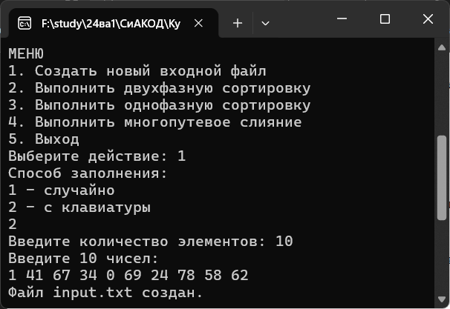
Исходное содержимое файла показано на рисунке 1.
Рисунок 1
После выполнения сортировки должна быть получена последовательность:
0, 1, 24, 34, 41, 58, 62, 67, 69, 78.
Результат работы программы показан на рисунке 2. Видим, что программа правильно отсортировала исходные данные.
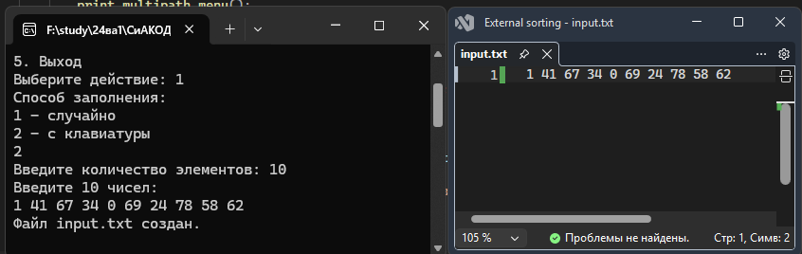
Рисунок 2
Выполним двухфазную сортировку простым слиянием. В процессе работы программа распределяет элементы по временным файлам, затем последовательно сливает отсортированные серии и записывает результат в исходный файл. Результат выполнения алгоритма показан на рисунке 3.
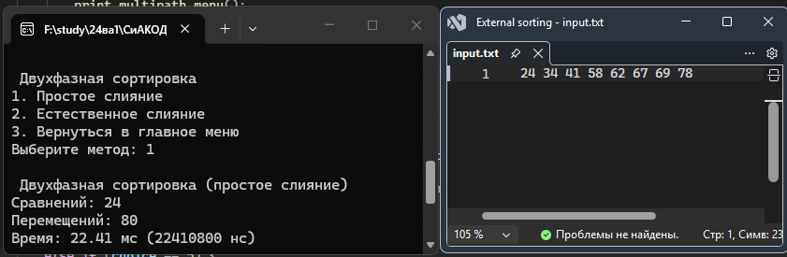
Рисунок 3
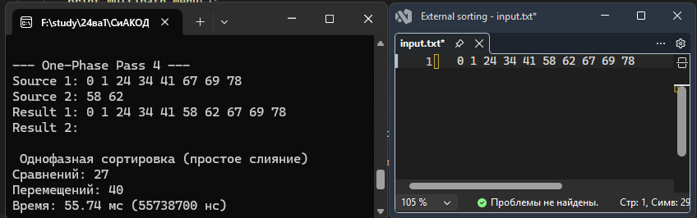
Выполним однофазную сортировку. В этом случае программа использует четыре временных файла, между которыми поочередно распределяются и сливаются серии элементов. После завершения работы отсортированные данные также записываются в файл input.txt. Результат работы программы показан на рисунке 4. Все выполнено верно.
Рисунок 4
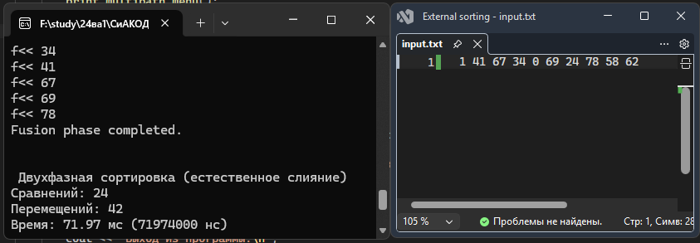
Выполним двухфазную сортировку естественным слиянием. В процессе работы программа распределяет элементы по временным файлам, затем последовательно сливает отсортированные серии и записывает результат в исходный файл. Результат выполнения алгоритма показан на рисунке 5.
Рисунок 5
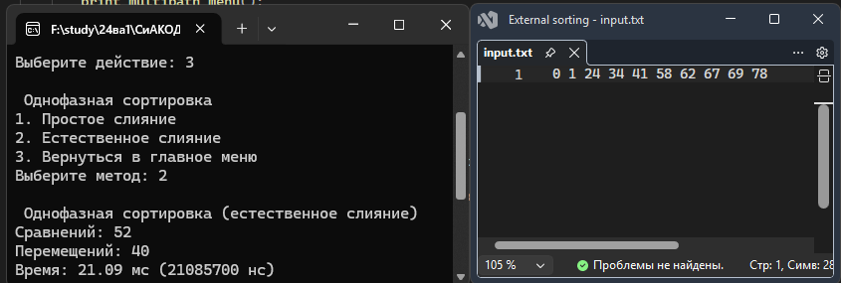
Выполним однофазную сортировку естественным слиянием. В этом случае программа использует четыре временных файла, между которыми поочередно распределяются и сливаются серии элементов. После завершения работы отсортированные данные также записываются в файл input.txt. Результат работы программы показан на рисунке 6. Все выполнено верно.
Рисунок 6
Выполним многопутевое слияние. Пользователь задает количество путей T, после чего программа распределяет естественные серии входного файла по нескольким путям и выполняет их последовательное слияние. В результате должна получиться та же отсортированная последовательность:
0, 1, 24, 34, 41, 58, 62, 67, 69, 78.
Результат работы многопутевого слияния показан на рисунке 7.
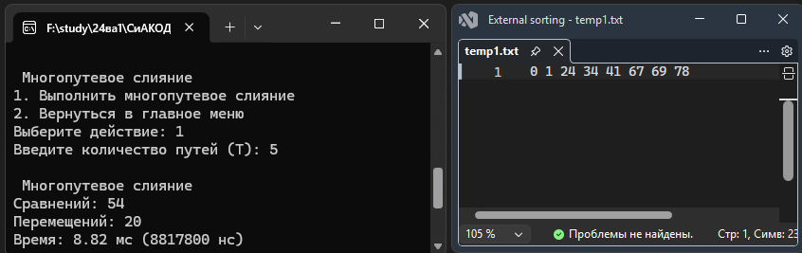
Рисунок 7
После завершения каждого алгоритма программа выводит количество сравнений, количество перемещений и время выполнения. Эти данные позволяют сравнить эффективность различных методов внешней сортировки.
При тестировании программа была проверена на различных наборах данных, включая случайные последовательности, уже отсортированные данные и последовательности, введенные пользователем вручную. Во всех случаях программа успешно выполняла сортировку и формировала корректный результат.

8. Экспериментальная часть.
Создали массивы размером от 100 до 10000 элементов путем случайной генерации чисел в диапазоне 0–3200.
Было проведено сравнение следующих алгоритмов внешней сортировки:
- двухфазная сортировка простым слиянием;
- двухфазная сортировка естественным слиянием;
- однофазная сортировка простым слиянием;
- однофазная сортировка естественным слиянием;
- многопутевое слияние.
Сравнение методов сортировки
Таблица 1 – Подсчет сравнений
Размер массива | Двухфазная простым слиянием | Двухфазная естественным слиянием | Однофазная простым слиянием | Однофазная естественным слиянием | Многопутевое слияние
100 | 565 | 376 | 610 | 1198 | 1418
500 | 3860 | 2156 | 4095 | 8079 | 9794
1000 | 8751 | 4184 | 9281 | 18263 | 22270
2000 | 19438 | 8128 | 20511 | 40491 | 49055
5000 | 56825 | 20007 | 61103 | 121079 | 143245
10000 | 123718 | 39639 | 132312 | 262286 | 326363
Вывод по таблице сравнений:
Наименьшее количество сравнений показывает двухфазная сортировка естественным слиянием. Это связано с использованием уже существующих упорядоченных серий в массиве, что уменьшает число операций сравнения. Наибольшее количество сравнений наблюдается у многопутевого слияния и однофазной естественной сортировки. Несмотря на различия в значениях, рост количества сравнений у всех алгоритмов соответствует зависимости $O(nlog⁡n)$, что подтверждает высокую эффективность алгоритмов слияния при работе с большими объёмами данных.
Подсчет обменов/сдвигов
Таблица 2 – Количество перемещений
Размер массива | Двухфазная простым слиянием | Двухфазная естественным слиянием | Однофазная простым слиянием | Однофазная естественным слиянием | Многопутевое слияние
100 | 1400 | 558 | 700 | 700 | 400
500 | 9000 | 2834 | 4500 | 4500 | 2500
1000 | 20000 | 5686 | 10000 | 10000 | 6000
2000 | 44000 | 11078 | 22000 | 22000 | 12000
5000 | 130000 | 26486 | 65000 | 65000 | 35000
10000 | 280000 | 51054 | 140000 | 140000 | 80000
Вывод по таблице перемещений:
Наименьшее количество перемещений выполняет многопутевое слияние. Также хорошие результаты показывает двухфазная сортировка естественным слиянием. В алгоритмах простого слияния количество перемещений значительно выше, поскольку данные многократно копируются между файлами на каждом этапе сортировки. При увеличении размера массива разница между алгоритмами становится более заметной, особенно на больших объёмах данных.

Подсчет времени сортировки
Таблица 3 – Время сортировки
Размер массива | Двухфазная простым слиянием | Двухфазная естественным слиянием | Однофазная простым слиянием | Однофазная естественным слиянием | Многопутевое слияние
100 | 177478700 | 182697600 | 112724500 | 53653100 | 2690600
500 | 308073000 | 500029600 | 162413400 | 112022100 | 3637000
1000 | 503536200 | 524315800 | 205919500 | 156383200 | 8244600
2000 | 673059800 | 627296500 | 375590000 | 269883800 | 23144400
5000 | 1302779000 | 1298627600 | 881465300 | 614097200 | 32516300
10000 | 1881758300 | 1195758000 | 1077851000 | 1055243900 | 53055900
Вывод по таблице времени:
Наиболее высокую производительность показал алгоритм многопутевого слияния. Время его работы значительно меньше по сравнению с остальными алгоритмами на всех размерах массивов. Это связано с уменьшением количества проходов по данным и более эффективной организацией процесса слияния. Среди классических алгоритмов лучшие результаты показывает однофазная сортировка естественным слиянием. Двухфазные алгоритмы работают медленнее из-за большего количества операций чтения и записи промежуточных файлов. Экспериментальные результаты подтверждают преимущество многопутевого слияния при обработке больших массивов данных.

Рисунок 8. График зависимости сравнений от количества элементов

Рисунок 9. График зависимости перемещений от количества элементов
Рисунок 10. График зависимости времени от количества элементов

9. Заключение.
В ходе курсового проекта был разработан программный комплекс, реализующий и исследующий основные алгоритмы внешней сортировки: однофазную сортировку простым слиянием, двухфазную сортировку естественным слиянием и многопутевое слияние. Все алгоритмы реализованы на языке C++ с применением объектно-ориентированного подхода и описанием соответствующего АТД.
Основные результаты работы:
- Трудоемкость: Проведенные эксперименты на массивах данных объемом от 100 до 10 000 элементов подтвердили, что реализованные алгоритмы демонстрируют эффективность, соответствующую теоретической сложности O(log n).
- Сравнительный анализ:
  - Простое слияние показало стабильные результаты, но требует большего количества проходов по файлам.
  - Естественное слияние оказалось эффективнее на частично упорядоченных данных, значительно сокращая время работы за счет использования существующих серий.
  - Многопутевое слияние продемонстрировало наилучшую масштабируемость: за счет использования p вспомогательных файлов удалось минимизировать количество операций ввода-вывода, что критически важно при работе с внешней памятью.
- Программная реализация: Разработанная система визуализации (логирование промежуточных данных) позволила детально проследить процесс распределения и слияния серий, подтвердив корректность работы всех модулей.
Вывод: Исследование подтвердило, что выбор конкретного алгоритма внешней сортировки должен зависеть от структуры входных данных и доступного количества дисковых ресурсов. Методы многопутевого и естественного слияния являются наиболее предпочтительными для современных систем обработки больших данных и СУБД.
Задачи, поставленные в техническом задании, выполнены в полном объеме.

Список литературы
1. Роберт Седжвик -Фундаментальные алгоритмы C++. Части 1-4, 2001. -687с
2. Лекция 4: Внешняя сортировка [Электронный ресурс]. –URL:http://www.mkurnosov.net/teaching/uploads/DSA/dsa-fall-lecture3.pdf (Дата доступа : 22.04.2026).
3. Google Gemini: Помощь с пояснительной запиской к проекту
URL: https://gemini.google.com/share/83eb4657ac98
(Дата доступа : 13.05.2026).
4. Open Ai Chat GPT: Сравнение алгоритмов сортировки
URL: https://chatgpt.com/share/6a06c494-4774-832a-b8ac-e4259e054407
(Дата доступа : 13.05.2026).

ПРИЛОЖЕНИЕ А. Графическая часть.

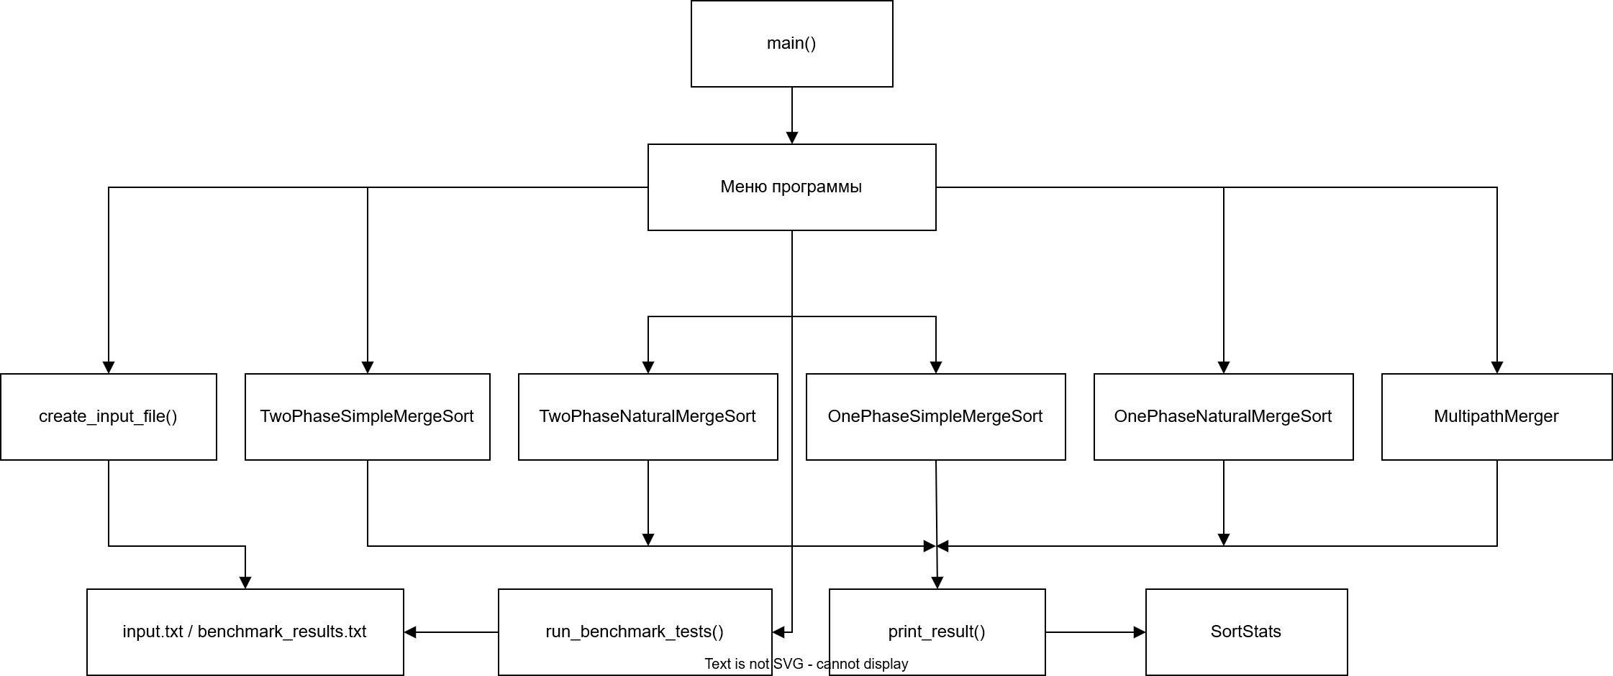





Изм.

Лист

№ докум.

Подпись

Дата

Лист

1

Разраб.

Провер.

Глотова Т.В.

Реценз.

Н. Контр.

Утверд.

Структурная схема

Пояснительная записка

Лит.

Листов

1

ФВТ группа 16ВА1

КП.
020303
.
03
.20

81

01

ПРИЛОЖЕНИЕ Б. Блок схемы алгоритмов.

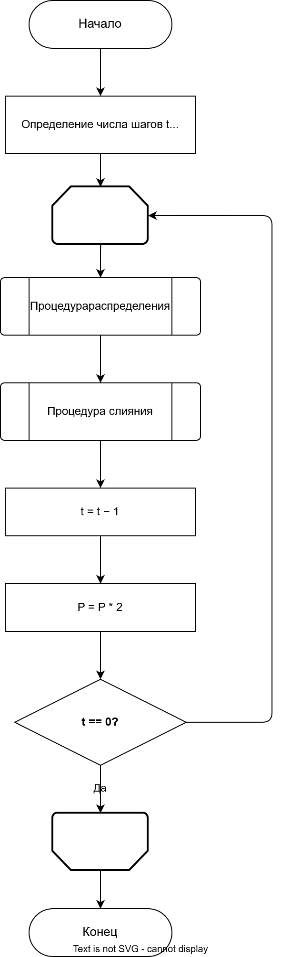
Рисунок 11 Алгоритм двухфазной сортировки простым слиянием
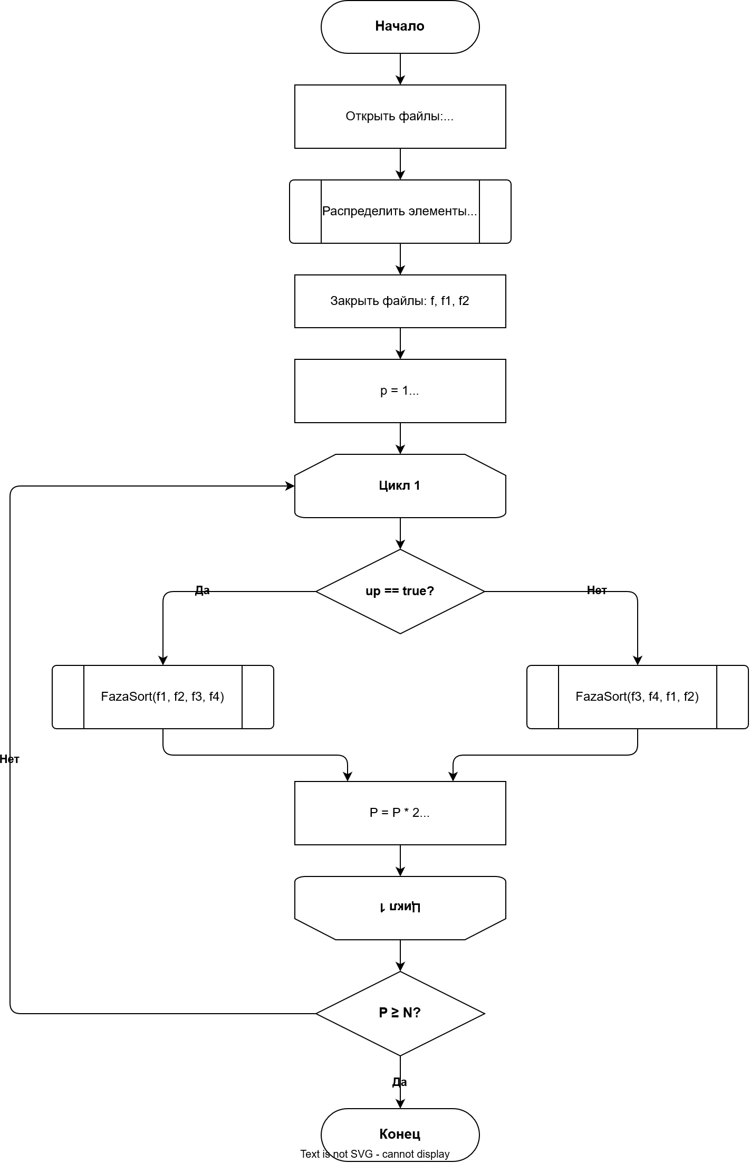
Рисунок 12 Алгоритм однофазной сортировки простым слиянием
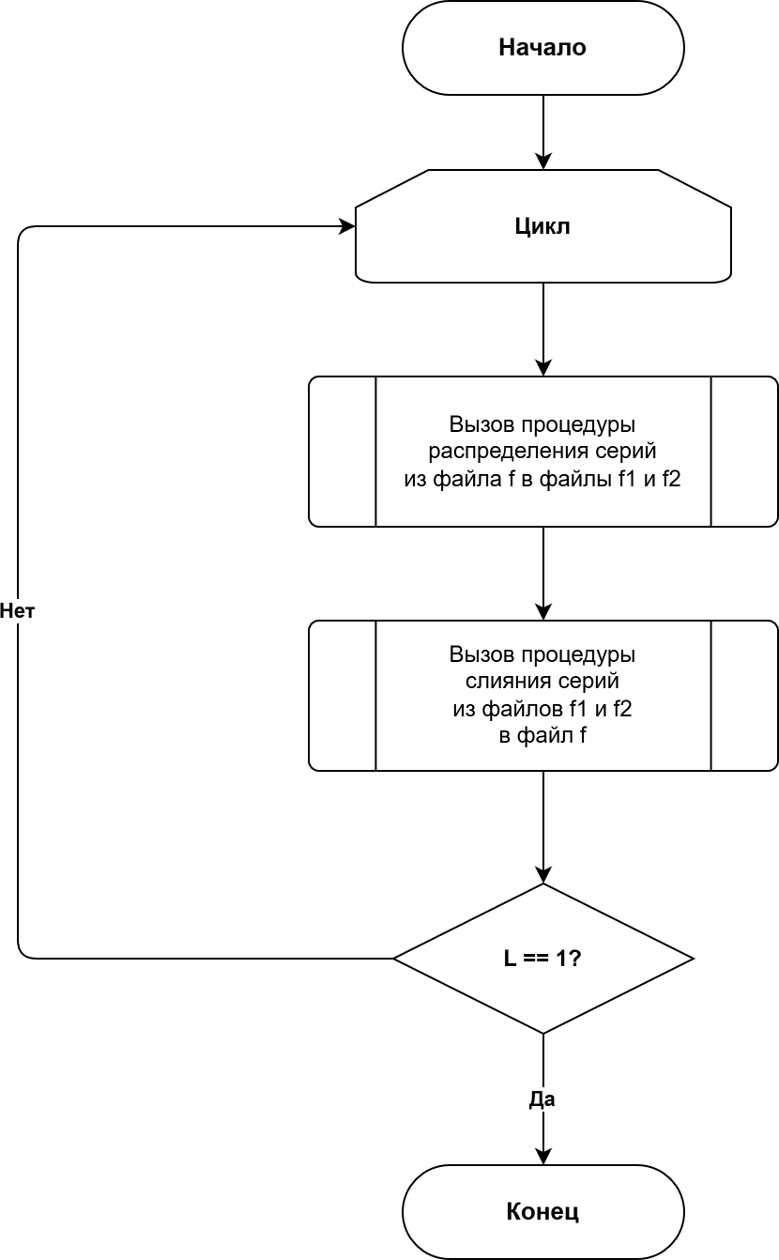
Рисунок 13 Алгоритм двухфазной сортировки естественным слиянием

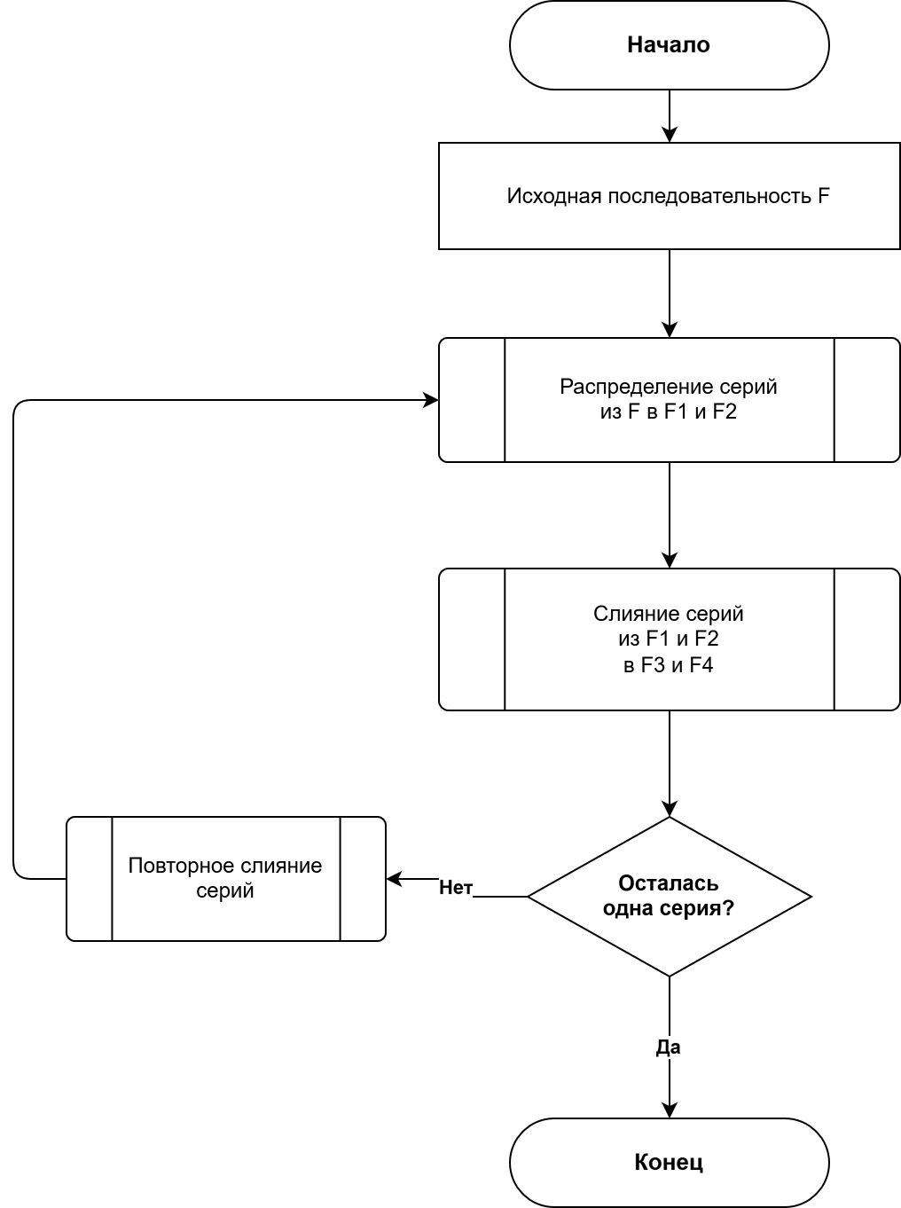
Рисунок 14 Однофазная сортировка естественным слиянием

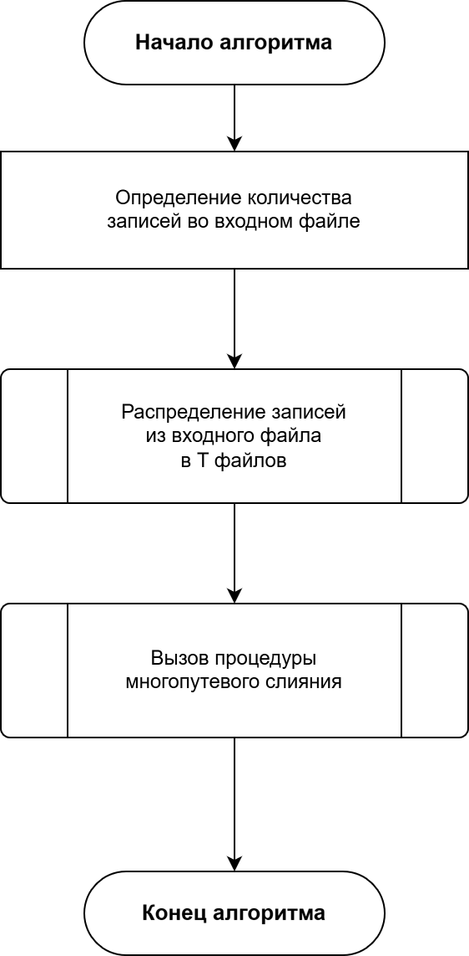
Рисунок 15 Алгоритм многопутевого слияния

